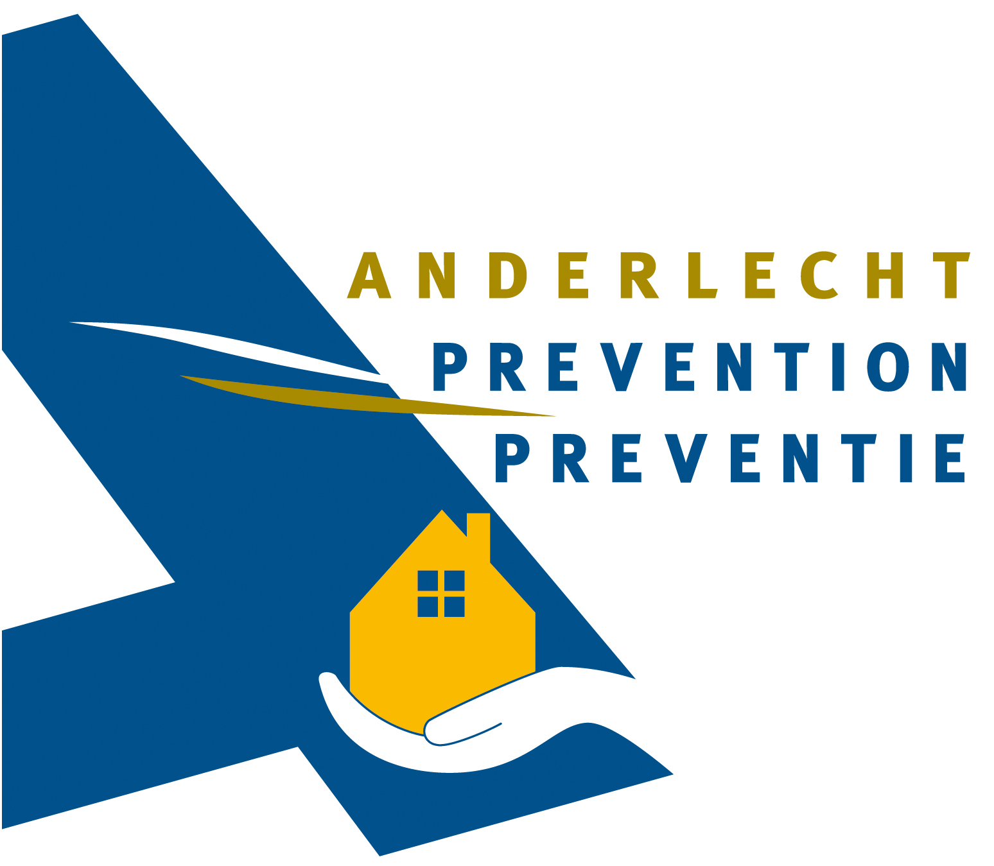
Project «Bezoek aan gebedshuizen» in Anderlecht
10 et 11 oktober 2015
Europese Week van de Lokale Democratie

Dit jaar is het thema van de Europese Week van de Lokale Democratie in Anderlecht 'Samenleven in een multiculturele gemeente'. De aanwezigheid van synagoges, moskeeën, kerken,... toont aan dat er meerdere gemeenschappen wonen in Anderlecht, met diverse levensstijlen en manieren om hun geloof te uiten.

Om bij te dragen aan het versterken van de banden met de verschillende gemeenschappen in Anderlecht, stelt de preventiedienst een bezoek voor aan enkele gebedshuizen. Gedurende een wandeling vertelt een gids ons over het heden en verleden van de culturele diversiteit van Anderlecht.

Tijdens de wandeling krijgen de deelnemers de kans om deze gebedshuizen en hun tradities te leren kennen en te ontdekken hoe de verschillende gemeenschappen in Anderlecht samenleven.

Programma

Zaterdag 10 oktober 2015
Vertrekpunt: l'Institut des Soeurs de Notre-Dame, Veeweydestraat 40
Oxfam-ontbijt, onthaal en inschrijvingen ter plaatse: van 8u tot 9u
Begin van de rondleiding: 9u
Te bezoeken plaatsen: moskee Al Fath en de kerk van Onze-Lieve-Vrouw Onbevlekte Ontvangenis
Einde voorzien om: 12u30 (afsluitdrink)
Zondag 11 oktober 2015
Vertrekpunt: l'Institut du Notre-Dame, de Fiennesstraat 56
Oxfam-ontbijt, onthaal en inschrijvingen te plaatse: van 9u tot 10u
Begin van de rondleiding: 10u
Te bezoeken plaatsen: moskee Reda en de orthodoxe synagoge C.I.O.B.
Einde voorzien om: 13u30 (afsluitdrink)

Bijkomende informatie

- Het aantal inschrijvingen per dag beperkt zich tot twee groepen van 20 personen. Inwoners van Anderlecht zullen voorrang krijgen bij de inschrijvingen.
- De wandelingen zijn beperkt tot enkele straten in Kuregem. Op zaterdag 10 oktober zullen de deelnemers een bus nemen van het Institut des Soeurs de Notre-Dame tot aan de halte Liverpool (+- 15 min). De organisatie vergoedt de kosten voor deze rit voor wie geen MIVB-abonnement heeft. De zondag leggen we het volledige parcours te voet af.

